**ΘΕΜΑ 1ο**

Στόχος της εργασίας είναι να διασυνδεθεί τριφασικός αντιστροφέας 6 διακοπτικών στοιχείων (εικόνα 1) μέσω του υπολογιστικού πακέτουMatlab κάνοντας χρήση των βιβλιοθηκών Simulink και SIMSCAPE. Σχετικά με την βιβλιοθήκη SIMSCAPE θα γίνει χρήση της Specialized Power Systems της. Ο τύπος ημιαγωγού θα είναι **MOSFET**.

Το μοντέλο το οποίο θα δημιουργηθεί θα πρέπει να υλοποιεί έναν εξωτερικό έλεγχο ισχύος και ένα εσωτερικό έλεγχο ρεύματος στο στρεφόμενο πλαίσιο κάνοντας χρήση PI και PLL.

Τα μεγέθη αναφοράς τα οποία θα δίνονται εξωτερικά θα είναι επομένως η ενεργός και άεργος ισχύς τους συστήματος.

Ο αντιστροφέας θα πρέπει να λειτουργεί στα παρακάτω όρια:

* **Pmax= + / - 20000 W**
* **Qmax= + / - 10000 VA**
* **Fsw > 10000 Hz (διακοπτική συχνότητα)**
* **dead-time 0.5 microsecond**
* **Modulation Technique : SPWM (Phase Disposition) και SVM (Space Vector Modulation)**
* **THD ρεύματος αντιστροφέα < 5%**
* **με την ελάχιστη δυνατή τάση διασύνδεσης (DC-Link), ελάχιστη διακοπτική συχνότητα Fsw, και το ελάχιστο πηνίο διασύνδεσης**
* **Σφάλμα ελέγχου ισχύος <5%**

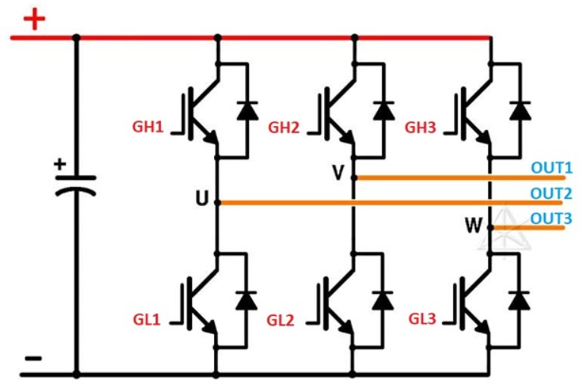

**Εικόνα 1: Τριφασικός Αντιστροφέας 6 διακοπτικών στοιχείων (η εικόνα απεικονίζει IGBT, ωστόσο θα χρησιμοποιηθούν MOSFET)**

Επομένως, το μοντέλο προσομοίωσης του συστήματος στο MATLAB θα δέχεται τις παρακάτω αναφορές P,Q (εικόνα 2) και ο αντιστροφέας θα πρέπει να λειτουργεί μέσω του ελέγχου του στα αντίστοιχα μεγέθη με σφάλμα <5%.

Το απλοποιημένο διάγραμμα του συνολικού συστήματος απεικονίζεται στην Εικόνα 3.



**Εικόνα 2: Σημεία αναφοράς τα οποία θα χρησιμοποιηθούν κατά την προσομοίωση στο Matlab.**



**Εικόνα 3: Απλοποιημένο διάγραμμα του συνολικού συστήματος στο Matlab.**

**ΘΕΜΑ 2ο**

Στόχος της εργασίας είναι να διασυνδεθεί τριφασικός αντιστροφέας NPC τριών επιπέδων (εικόνα 1) μέσω του υπολογιστικού πακέτου Matlab κάνοντας χρήση των βιβλιοθηκών Simulink και SIMSCAPE. Σχετικά με την βιβλιοθήκη SIMSCAPE θα γίνει χρήση της Specialized Power Systems της. Ο τύπος ημιαγωγού θα είναι **MOSFET**.

Το μοντέλο το οποίο θα δημιουργηθεί θα πρέπει να υλοποιεί έναν εξωτερικό έλεγχο ισχύος και ένα εσωτερικό έλεγχο ρεύματος στο στρεφόμενο πλαίσιο κάνοντας χρήση PI και PLL.

Τα μεγέθη αναφοράς τα οποία θα δίνονται εξωτερικά θα είναι επομένως η ενεργός και άεργος ισχύς τους συστήματος.

Ο αντιστροφέας θα πρέπει να λειτουργεί στα παρακάτω όρια:

* **Pmax= + / - 20000 W**
* **Qmax= + / - 10000 VA**
* **Fsw > 10000 Hz (διακοπτική συχνότητα)**
* **Modulation Technique : SPWM (Phase Disposition) και SVM (Space Vector Modulation)**
* **THD ρεύματος αντιστροφέα < 5%**
* **με την ελάχιστη δυνατή τάση διασύνδεσης (DC-Link), ελάχιστη διακοπτική συχνότητα Fsw, και το ελάχιστο πηνίο διασύνδεσης**
* **dead-time 0.5 microsecond**
* **Σφάλμα ελέγχου ισχύος <5%**

**Εικόνα 1: Τριφασικός Αντιστροφέας NPC τριών επιπέδων (η εικόνα απεικονίζει IGBT, ωστόσο θα χρησιμοποιηθούν MOSFET)**

Επομένως, το μοντέλο προσομοίωσης του συστήματος στο MATLAB θα δέχεται τις παρακάτω αναφορές P,Q (εικόνα 2) και ο αντιστροφέας θα πρέπει να λειτουργεί μέσω του ελέγχου του στα αντίστοιχα μεγέθη με σφάλμα <5%.

Το απλοποιημένο διάγραμμα του συνολικού συστήματος απεικονίζεται στην Εικόνα 3.



**Εικόνα 2: Σημεία αναφοράς τα οποία θα χρησιμοποιηθούν κατά την προσομοίωση στο Matlab.**



**Εικόνα 3: Απλοποιημένο διάγραμμα του συνολικού συστήματος στο Matlab.**

**ΘΕΜΑ 3ο**

Στόχος της εργασίας είναι να διασυνδεθεί τριφασικός αντιστροφέας H-Bridge Cascade πέντε επιπέδων (εικόνα 1) μέσω του υπολογιστικού πακέτου Matlab κάνοντας χρήση των βιβλιοθηκών Simulink και SIMSCAPE. Σχετικά με την βιβλιοθήκη SIMSCAPE θα γίνει χρήση της Specialized Power Systems της. Ο τύπος ημιαγωγού θα είναι **MOSFET**.

Το μοντέλο το οποίο θα δημιουργηθεί θα πρέπει να υλοποιεί έναν εξωτερικό έλεγχο ισχύος και ένα εσωτερικό έλεγχο ρεύματος στο στρεφόμενο πλαίσιο κάνοντας χρήση PI και PLL.

Τα μεγέθη αναφοράς τα οποία θα δίνονται εξωτερικά θα είναι επομένως η ενεργός και άεργος ισχύς τους συστήματος.

Ο αντιστροφέας θα πρέπει να λειτουργεί στα παρακάτω όρια:

* **Pmax= + / - 20000 W**
* **Qmax= + / - 10000 VA**
* **Fsw > 10000 Hz (διακοπτική συχνότητα)**
* **dead-time 0.5 microsecond**
* **Modulation Technique: SPWM (Phase Disposition) και SVM (Space Vector Modulation)**
* **THD ρεύματος αντιστροφέα < 5%**
* **με την ελάχιστη δυνατή τάση διασύνδεσης (DC-Link), ελάχιστη διακοπτική συχνότητα Fsw, και το ελάχιστο πηνίο διασύνδεσης**
* **Σφάλμα ελέγχου ισχύος <5%**

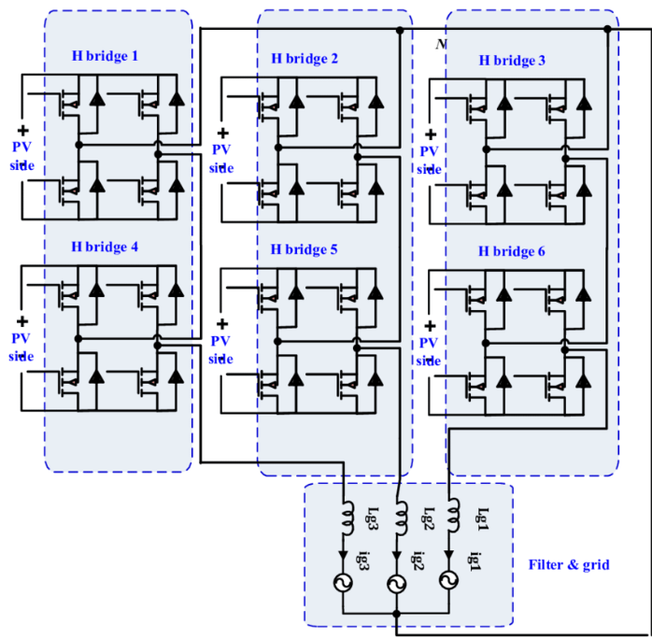

**Εικόνα 1: Τριφασικός Αντιστροφέας H-Bridge Cascaded πέντε επιπέδων**

Επομένως, το μοντέλο προσομοίωσης του συστήματος στο MATLAB θα δέχεται τις παρακάτω αναφορές P,Q (εικόνα 2) και ο αντιστροφέας θα πρέπει να λειτουργεί μέσω του ελέγχου του στα αντίστοιχα μεγέθη με σφάλμα <5%.

Το απλοποιημένο διάγραμμα του συνολικού συστήματος απεικονίζεται στην Εικόνα 3.



**Εικόνα 2: Σημεία αναφοράς τα οποία θα χρησιμοποιηθούν κατά την προσομοίωση στο Matlab.**



**Εικόνα 3: Απλοποιημένο διάγραμμα του συνολικού συστήματος στο Matlab.**

**ΘΕΜΑ 4ο**

Στόχος της εργασίας είναι η υλοποίηση του ελέγχου της εργασίας Dead-Time Inverter Voltage Drop in Low-End Sensorless FOC Motor Drives του 2009, η οποία έχει ανέβει στο e-class, στο περιβάλλον Matlab, ώστε να πραγματοποιηθεί έλεγχο στροφών Brushless DC μηχανής.

Ο έλεγχος ο οποίος θα χρησιμοποιηθεί ονομάζεται Field Oriented Control (FOC) και απεικονίζεται στο παρακάτω διάγραμμα (Εικόνα 1).

Στον έλεγχο αυτό αντί του block Position and speed estimation μπορείτε να χρησιμοποιήσετε έναν encoder ώστε να λαμβάνεται τη θέση (θest) και ταχύτητα της μηχανής (nest).

**Εικόνα 1: Διάγραμμα ελέγχου FOC.**

Επομένως, το μοντέλο προσομοίωσης του συστήματος στο MATLAB θα δέχεται ως αναφορά τις στροφές του κινητήρα σε rpm (εικόνα 2) και ο αντιστροφέας θα πρέπει να οδηγεί την μηχανή στις αντίστοιχες στροφές με σφάλμα <5%.

**Εικόνα 2: Είσοδος αναφοράς.**

Ο αντιστροφέας θα είναι ένας κλασικός τριφασικός αντιστροφέας 6 διακοπτικών στοιχείων (Εικόνα 3). Ο τύπος των ημιαγωγών του αντιστροφέα θα είναι **IGBT**. H παλμοδότηση του αντιστροφέα θα γίνει με τη μέθοδο του Space Vector Modulation.



**Εικόνα 3: Τριφασικός Αντιστροφέας 6 διακοπτικών στοιχείων (η εικόνα απεικονίζει IGBT, ωστόσο θα χρησιμοποιηθούν IGBT)**

Οι παράμετροι της μηχανής και του αντιστροφέα απεικονίζονται στον παρακάτω πίνακα.

**Εικόνα 4: Παράμετροι του συστήματος.**

Τέλος το απλοποιημένο διάγραμμα του συστήματος απεικονίζεται στην Εικόνα 5.

**Εικόνα 5: Απλοποιημένο διάγραμμα συστήματος.**

**ΘΕΜΑ 5ο**

Στόχος της εργασίας είναι η υλοποίηση του ελέγχου της εργασίας Dead-Time Inverter Voltage Drop in Low-End Sensorless FOC Motor Drives του 2009, η οποία έχει ανέβει στο e-class, στο περιβάλλον Matlab, ώστε να πραγματοποιηθεί έλεγχο στροφών Brushless DC μηχανής.

Ο έλεγχος ο οποίος θα χρησιμοποιηθεί ονομάζεται Field Oriented Control (FOC) και απεικονίζεται στο παρακάτω διάγραμμα (Εικόνα 1).

Στον έλεγχο αυτό αντί του block Position and speed estimation μπορείτε να χρησιμοποιήσετε έναν encoder ώστε να λαμβάνεται τη θέση (θest) και ταχύτητα της μηχανής (nest).

**Εικόνα 1: Διάγραμμα ελέγχου FOC.**

Επομένως, το μοντέλο προσομοίωσης του συστήματος στο MATLAB θα δέχεται ως αναφορά τις στροφές του κινητήρα σε rpm (εικόνα 2) και ο αντιστροφέας θα πρέπει να οδηγεί την μηχανή στις αντίστοιχες στροφές με σφάλμα <5%.

**Εικόνα 2: Είσοδος αναφοράς.**

Ο αντιστροφέας θα είναι ένας κλασικός τριφασικός αντιστροφέας NPC τριών επιπέδων(Εικόνα 3). Ο τύπος των ημιαγωγών του αντιστροφέα θα είναι **IGBT**. H παλμοδότηση του αντιστροφέα θα γίνει με τη μέθοδο του Space Vector Modulation.

**Εικόνα 1: Τριφασικός Αντιστροφέας NPC τριών επιπέδων (η εικόνα απεικονίζει IGBT, ωστόσο θα χρησιμοποιηθούν MOSFET)**

Οι παράμετροι της μηχανής και του αντιστροφέα απεικονίζονται στον παρακάτω πίνακα.

**Εικόνα 4: Παράμετροι του συστήματος.**

Τέλος το απλοποιημένο διάγραμμα του συστήματος απεικονίζεται στην Εικόνα 5.

**Εικόνα 5: Απλοποιημένο διάγραμμα συστήματος.**